FLL机器人挑战赛主题与规则
1 FLL机器人挑战赛简介
FLL机器人挑战赛是一项引进的青少年国际机器人比赛项目。要求参加比赛的代表队自行设计、制作机器人并进行编程。参赛的机器人可在特定的竞赛场地上，按照一定的规则进行比赛。
2 竞赛主题
本届FLL挑战赛的主题为“无界课堂”。
学校的课堂教育是每个人一生中所受教育最重要组成部分，人人都要在学校里接受计划性的指导，系统地学习文化知识、社会规范、道德准则和价值观念。学校教育从某种意义上讲，决定着个人社会化的水平和性质。知识经济时代要求社会尊师重教，学校教育越来越受重视，在社会中仍然起到举足轻重的作用。
科学与技术的飞速发展引发了知识与技能的爆发式增长，同时，也造就了很多新颖的学习方式。社会的发展要求我们的学生学会认知，学会做事，学会共同生活，学会生存，需要学的东西太多了。发展的现实与要求凸显了传统学校教育的不足与弊端。二十世纪六十年代流行的“开门办学”由于当时的条件不具备而异化，多受后人的诟病。难道我们不能在新的历史条件下赋予其新的内涵吗？是的，肯定能！
FLL参赛队员，让你们的创新思维沸腾起来为改进学习方式贡献聪明才智吧！在“无界课堂”挑战赛中，你们将研究新的学习方式。参赛队将认识到如何以这种方式掌握更多、更新的知识和技能。在“无界课堂”挑战赛中行动起来吧！
参加挑战赛的孩子们要像科学家和工程师那样去思考。在“无界课堂”机器人比赛中，参赛队将用乐高的MINDSTORM构建和测试一台自主的机器人并编制其程序，完成一系列象征性任务。他们在课题研究中还要选择和解决现实世界的问题。
我们希望参与“无界课堂”挑战赛的孩子们在应对科学与技术的发展中表现得自信并与众不同。
3 比赛场地与环境
3.1 场地
图1是比赛场地。一张印制的场地膜上散布着多种任务模型。有些任务模型是用子母扣固定在场地膜上的，在整个比赛期间，机器人不能挪动它们的位置，只能对模型上的可动部件进行操作；还有些模型是散放在场地膜上的，机器人在完成任务时通常是要让它们或带它们回到基地的。
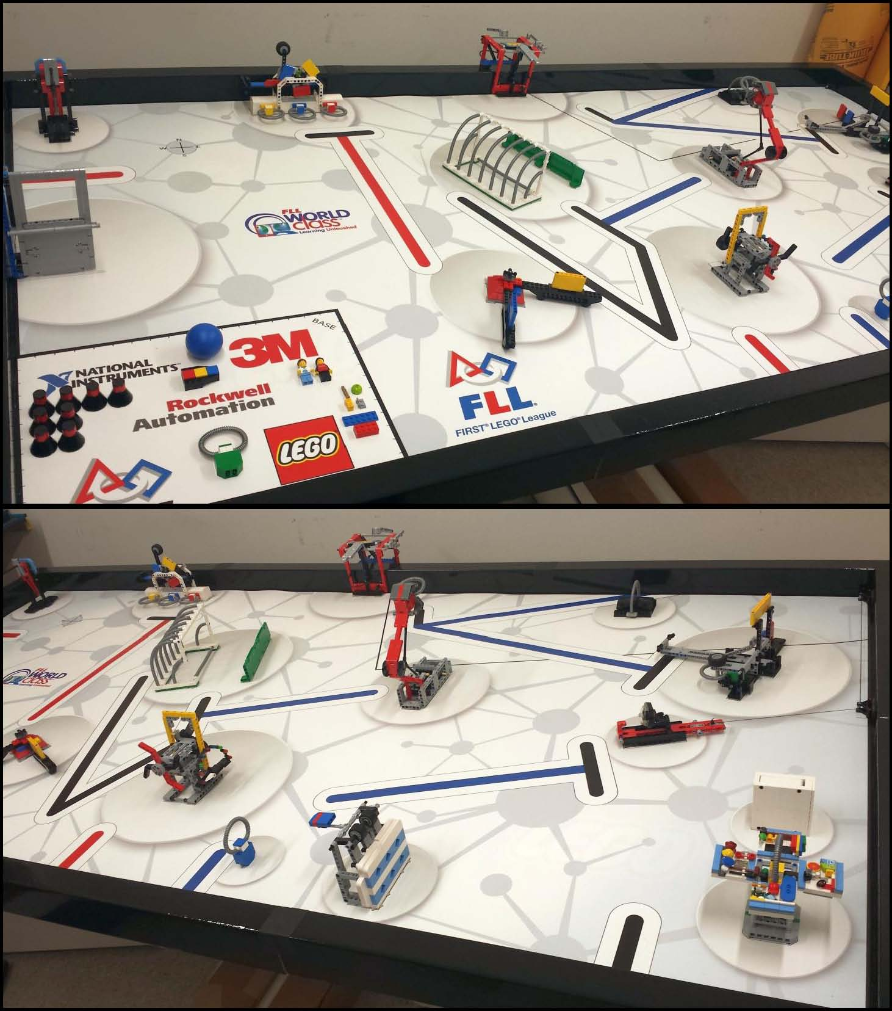

图1 比赛场地
3.2 赛台
3.2.1 赛台是进行机器人比赛的地方。
3.2.2 单个赛台的内部尺寸长为1143mm、宽2362mm，四周装有边框，高为77mm±13mm，厚度为38mm，赛台底板厚度为18mm，如图2所示。边框内侧为黑色。组装好的赛台边框内高为77mm±13mm。
3.3.3 赛台底板上铺有亚光场地膜。场地膜上画有基地，比赛用的部分模型则布置在场地膜上。场地膜（含黑边）的尺寸为1140mm、宽2347mm。场地膜紧贴北面和东面的边框。参赛队在设计机器人时必须充分考虑到场地膜的误差。
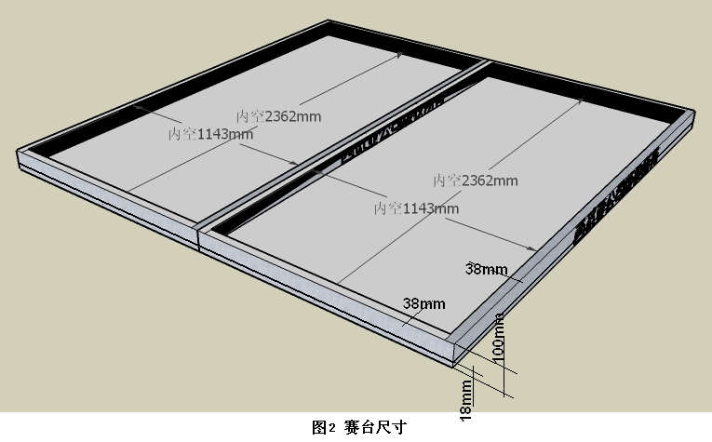

3.2.4 场地上物品较多，比赛期间，参赛队和裁判员要共同维护好场上秩序。参赛队可以把基地内当前不动或机器人不用的物品放到基地外，只要这个动作不具有任何策略性。物品也可由赛台旁两名队员之一拿在手里或放在盒子里。如因其它原因而非机器人的动作使模型断裂、失效、移动或被激活，如果可能，裁判员应尽快将它恢复。
3.3 基地
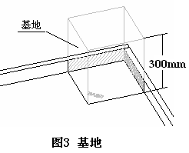
场地膜的西南角有一块基地。基地是场地膜上基地东、北两条边线和赛台南、西边框内表面垂直向上延伸和一个300mm高的虚拟天花板组成的封闭空间，如图3所示。如果场地膜的尺寸有误差（一般是略小），不能与边框相配，则优先保证场地膜的东、北边缘与边框贴紧。基地是一个空间而不是平面。基地是机器人准备、启动和必要时维修的地方。
3.4 任务模型
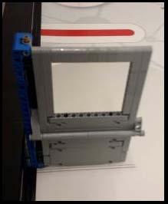
本节的图中，照片表示的是模型的放置状态。
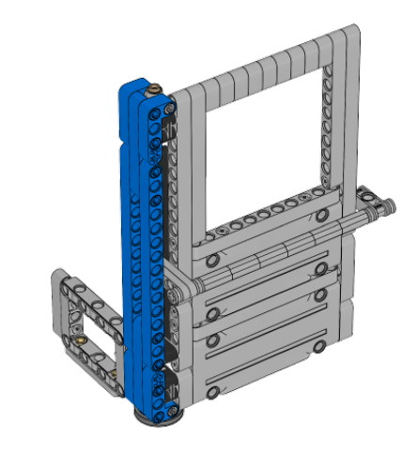
3.4.1 校门
图4表示校门的关闭状态，把手向上，门是闭锁的，不能强行推开。按图5的提示将校门模型用子母扣固定在西边墙中部的圆形区域内。
图4 校门
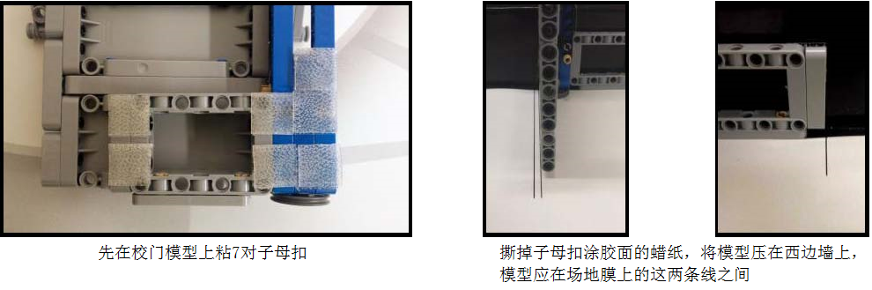
图5 校门的安装
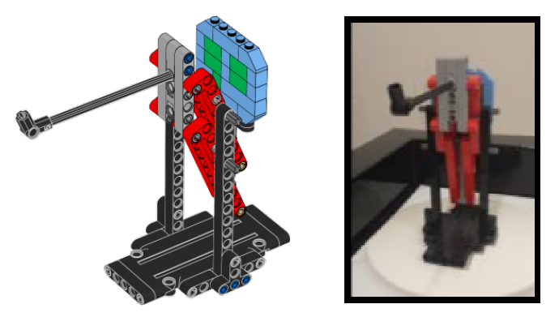
3.4.2 磅秤
按图6所示用子母扣把磅秤模型固定在场地膜西北角的圆形区域内。此模型用于研究性学习任务中。当磅秤模型上的黑色伸出杆上挂着圆环时，模型上的蓝色小板能升起。

图6 磅秤
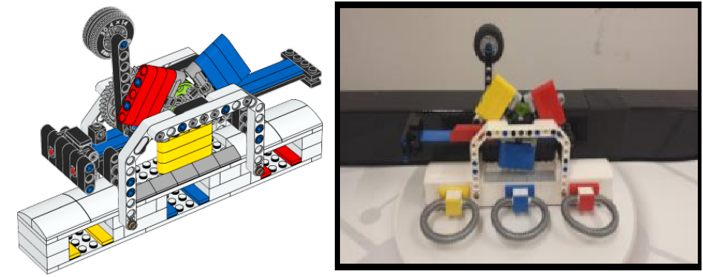
3.4.3搜索引擎
搜索引擎模型用子母扣固定磅秤东面的圆形区域内，推杆向西拉到底，如图7右所示。白色框架窗口内可见有色矩形（有红、蓝、黄三种）。 图7 发动机模型
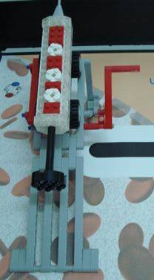
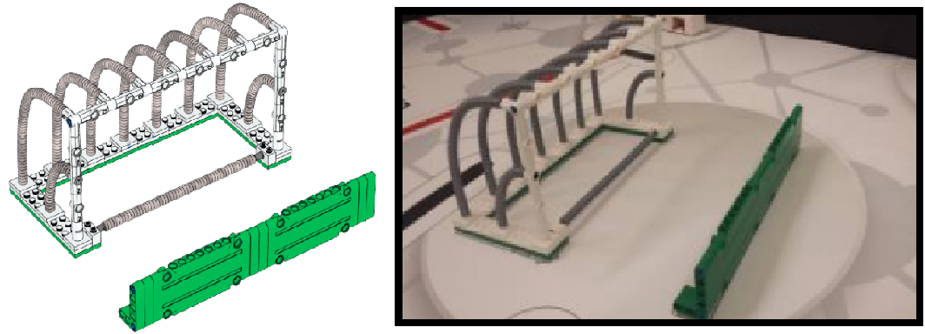
3.4.4球门
球门模型包括球门和门前的障碍，用子母扣固定在发动机模型东南面的圆形区域内，如图8所示。球必须越过障碍才能进入球门。此模型用于“运动”任务，所需的足球放在基地里。 图8 球门模型
3.4.5 状态模型
状态模型用子母扣固定在球门南偏西的圆形区域内，V形臂的开口向南，紧靠着底座上的蓝色小挡块，如图9所示。蓝色和黄色小挡块保证此模型只能逆时针转动90°。
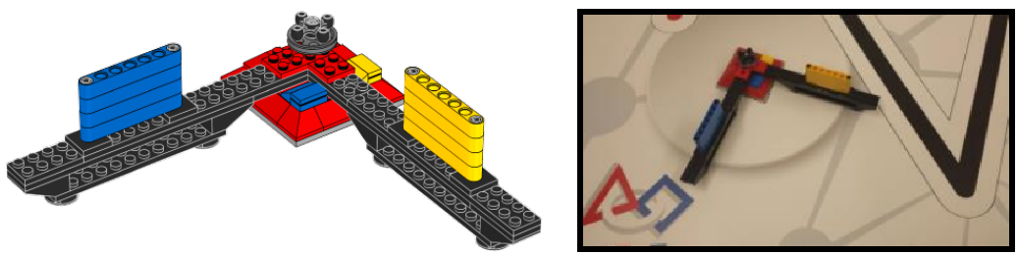
图9 状态模型
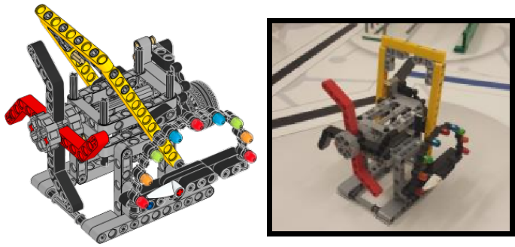
3.4.6 约见模型
约见模型用子母扣固定在状态模型东面的圆形区域中，黄色部件稍向北倾斜，表盘上的白色指针向南，如图10右所示。模型南面的拨轮在机器人每次出基地后可转动180°，使表盘上的指针顺时针转动。 图10 约见模型
3.4.7 机械臂
在约见模型东北的圆形区域中用子母扣南北向地固定着机械臂模型，模型上的滑板朝北，臂端的手爪上衔着一个圆环，软管向外，如图11所示。
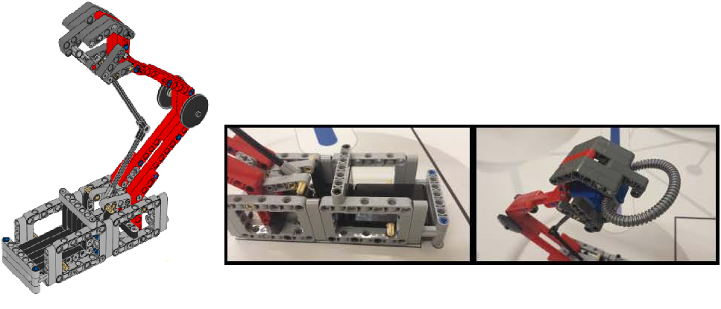

图11 机械臂
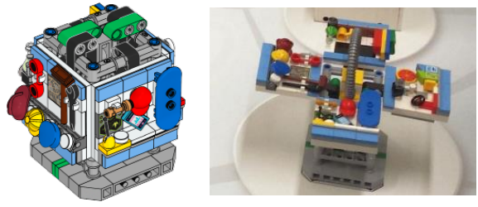
此模型用于“机器人竞赛”任务，完成任务所需要的机器人插件放在基地中。
3.4.8 社区模型
场地东南角的圆形区域中，用子母扣固定着社区模型。在模型上面中央插入一个圆环，四个侧面抬起，如图12所示。 图12 社区模型
3.4.9 云端模型
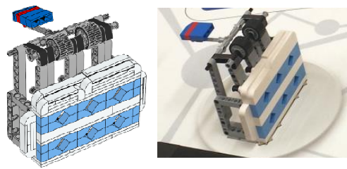
云端模型用子母扣固定在社区模型西边的圆形区域中，表示SD卡的小部件水平、向西，如图13所示。模型的两个淡蓝色条状区域有三个排列成V字形的“钥匙”孔。完成“云端访问”任务时，在模型中插入正确的“钥匙”（自备），SD卡就会竖起。 图13 云端模型
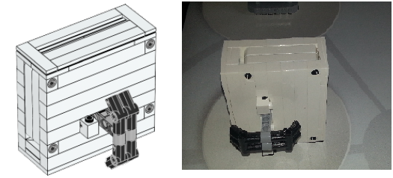
3.4.10 方框模型
在社区模型北面的圆形区域中放着不固定的白色方框模型，模型上的黑色部件向北，如图14所示。方框模型中包含一块黄色灯泡状图形的设想模型（朝向南面，白色边条向西，注意模型外4个黑点的位置）。此模型用于“突破性思维”任务。 图14 方框模型
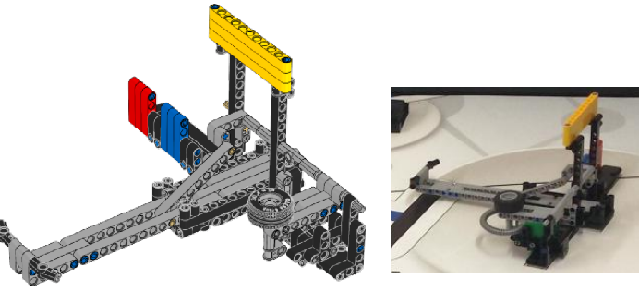
3.4.11 观念模型
观念模型用子母扣固定在场地东北角的圆形区域中，滑板向西，夹持器中扣住一个圆环，软管向外，如图15所示。

图15 观念模型
3.4.12 相机与显示器模型
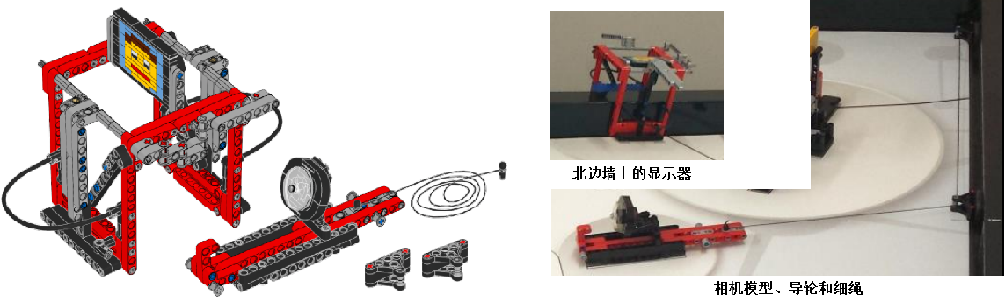

图16 相机与显示器模型
这是一组模型，包括一个显示器模型、一个相机模型、两个导轮、一根细绳。显示器模型固定在赛台北边墙中部，相机模型固定在观念模型南偏西的圆形区域中，二者通过细绳相连。为了引导细绳的运动，在东边墙中部偏北及场地东北角的边墙上各粘有一个导轮机构，如图16所示。
模型的安装要保证两队都在相机端拉动细绳时（不一定同时），显示器的屏幕能自如抬起。比赛开始前，显示器模型两边的灰色梁各向双方场地南方张开，由各自下方的黑色立柱支撑，显示器的屏幕呈水平状态。将相机模型的红色滑板向西拉，通过细绳拉动显示器模型上的黑色立柱，灰色梁失去支撑。只有在两边的灰色梁均失去支撑时，它们才能落下，显示器的屏幕抬起。
3.4.13 基地中的模型
1个球、8个处罚模型、1个圆环（另7个圆环，3个在搜索引擎模型上，1个在机械臂模型上，1个在观念模型上，1个在社区模型上，1个放在场地膜南面中部）、一套未搭接的6个元件（裁判会把与之相同的另一套交给对方）、2个小人及蓝/黄/红色插件松散地放在基地里，如图17所示。
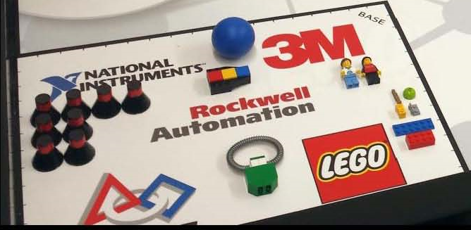

图17 基地中的模型
3.5 赛场环境
机器人比赛场地环境为冷光源、低照度、无磁场干扰，但由于一般赛场环境的不确定因素较多，例如，场地膜下面有纹路和不平整；场地膜本身有皱褶；尺寸有误差；边框上有裂缝；光照条件有变化；等等。参赛队在设计机器人时应考虑各种应对措施。
4 机器人和器材
本节提供设计和构建机器人的原则和使用器材的要求。机器人在比赛中可以完成特定的任务。参赛前，所有机器人必须通过检查。

图18 允许使用的控制器的外形
4.1 参赛的机器人只允许使用一个LEGO NXT或RCX或EV3控制器，它们的外形如图18所示。安装方法可以是压装或松配合。脱离机器人的物体不属于机器人的一部分。被机器人携带或与机器人接触的策略物品可以当成是机器人的一部分。
4.2 竞赛用到的每种器材必须使用原始出厂状态的LEGO元件制作，导线和软管可以剪成需要的长度。
4.3 除不允许用发条/回力“马达”外，对非电气LEGO元件的数量及来源没有限制。气动元件是允许的。
4.4 所用的电气元件必须为LEGO生产的正规MINDSTORMS型元件。
4.5 允许参赛队最多只使用四个LEGO MINDSTORMS电机。例如，如果你的机器人上有四个电机，就不能再把其它电机带到比赛区，即使该电机只是用于配重或装饰或放在场外的盒子里。再如，如果你的机器人上有三个电机，但是你有多个附属装置要用电机带动，你必须设计一种方法将第四个电机从一个附属装置取出迅速装到另一装置中。图19示出了允许使用的电机的外形。

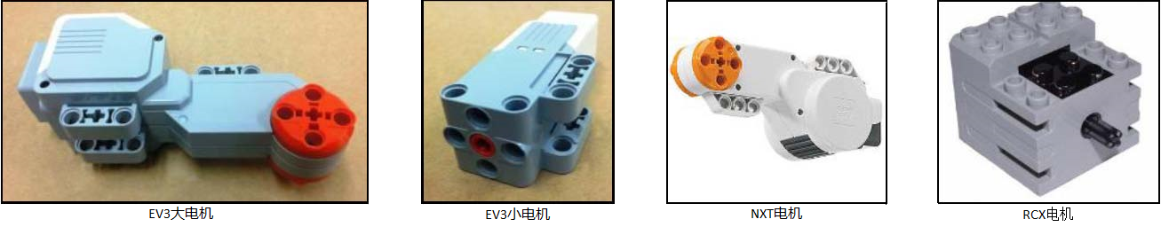
图19 允许使用的电机的外形
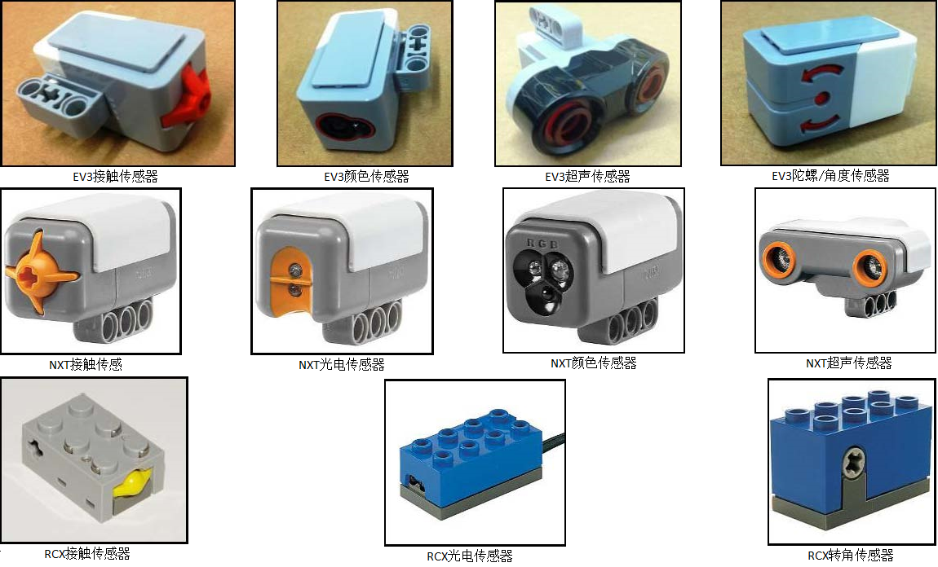

图20 允许使用的传感器
4.6 对使用的传感器数量没有限制。但只能使用接触、光电、颜色、转角、超声或陀螺/角度传感器。要注意的是，LEGO专卖店销售的或贴有LEGO标志的传感器不一定是LEGO生产的。允许使用的传感器的外形如图20所示。
4.7 LEGO导线和转接线可以随意使用。
4.8 在准备区可以有备份/替换的电气元件。
4.9 不允许将计算机带入比赛区。不能在比赛区内给机器人下载程序，可以在准备区中进行。
4.10 无论在何处，不允许使用有遥控功能的物品。
4.11 只允许在机器人的不外露位置使用辨别身份的标记。
4.12 不允许使用油漆、胶带、粘合剂、润滑剂、扎紧带等。
4.13 除了可按LEGO说明书使用LEGO的不干胶标签外，其它标签均不可使用。
4.14 注意，在单场比赛中使用多台机器人是违规的，但是，在不同场次的比赛中可使用不同的机器人。
4.15 如果机器人违反本规则且无法纠正，裁判长可以决定它如何参赛，但此机器人不能获奖。
4.16 可以使用LEGO MINDSTORMS、RoboLab、NXT-G或EV3软件（任何已发布的版本）给机器人编程。允许使用由制造商（LEGO和NI公司）提供的补丁、插件和新版本软件。不允许使用工具包（LabVIEW）、基于文本的编程软件或“外部”软件。
5 任务说明
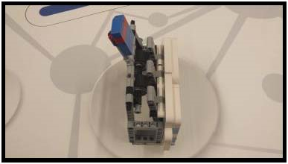
5.1 本节规定了机器人要完成的14种任务。这里所说的机器人应符合4.1的要求。某些任务有两个以上用“或”连在一起的得分条件，对于任务所涉及的某个模型来说，它不可能既满足这个得分条件，又满足那个得分条件，只能得到一个分数；有的任务有两种用“及”连在一起的得分条件，它们是二合一的，有可能被同时满足，得到两个分数。除特别限定了方法的任务外，完成其它任务的方法不受限制。
5.2 规定的任务
⑴ 开门办学（限定方法）
机器人只能用向下推门把手的方法使校门打开得足够大，让裁判能看得到。 图21 云端访问
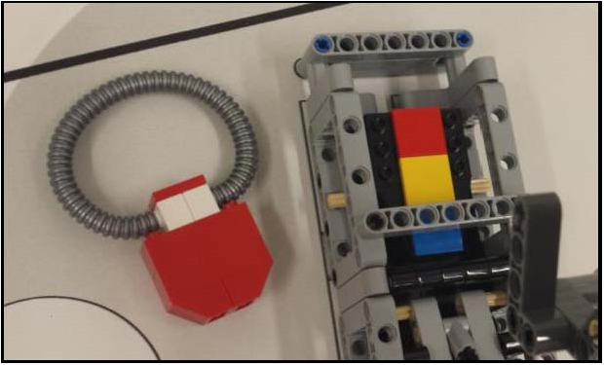
⑵ 云端访问（限定方法）
机器人把正确的“钥匙”插入云端模型，使SD卡竖起。得分状态如图21所示。
⑶ 社区学习
机器人拔起社区模型上表示知识与技能的圆环，使之不再与社区模型接触。 图22 机器人竞赛
⑷ 机器人竞赛（限定方法）
机器人应把基地中的插件装到图22所示的地方，参赛队的物品不得与插件接触，并只能用使插件下面滑板运动的方法让圆环不再与机械臂模型接触。
⑸ 利用正确的观念（限定方法）
机器人只能使观念模型上的滑板运动释放圆环，使之不再与观念模型接触。
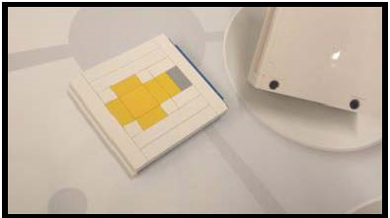
⑹ 突破性思维（限定方法）
机器人不得把方框模型带回基地，并应使该模型中的设想模型不再与方框模型接触。如果设想模型的灯
泡面向上，如图23所示，则能多得分。
图23 突破性思维
⑺ 远程交流/学习（限定方法）
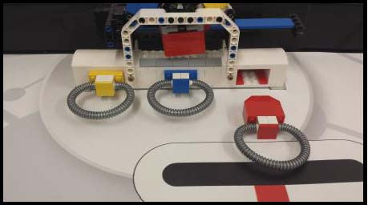
这是一个合作任务。两队的机器人使自己场地上的相机模型的滑板向西，显示器的屏幕抬起，两队均得分。由于两队不一定合作，完成这个任务不要求形成得分状态，裁判员只要看到某一队的机器人确实把相机模型的滑板向西拉且显示器模型上本队一侧的黑色支撑杆不再起支撑作用，该队就可以得分。 图24 利用搜索引擎
⑻ 利用搜索引擎（限定方法）
机器人使搜索引擎模型上的蓝色滑板向东，使带三个色块的转轮至少转动一下。如果在白色框架中出现某个完整的色块，机器人只让与该色相配的圆环不再与引擎模型接触，如图24所示，或者，如果在白色框架外出现某个完整的色块，机器人只让与该色相配的圆环不再与引擎模型接触。另两个“不相配的”圆环应仍在搜索引擎模型的孔中。
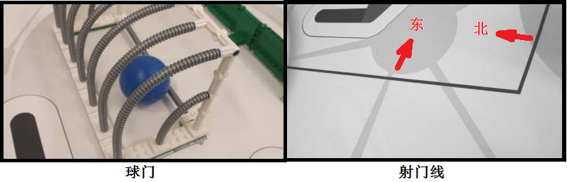
⑼ 运动（限定方法）
机器人必须完全在“射门线”（见图25）的东/北面射门，球越过门前的障碍进入球门，射门可以得分，如果球与球门中的场地膜接触（即进球），则得分更高。 图25 运动
⑽ 反求工程
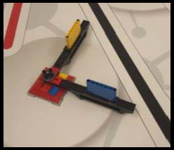
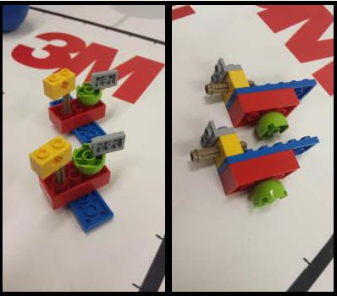

图26 反求工程 图27 适应变化的状态
参赛队在比赛开始前要用裁判员给的一套（6个）元件搭接一个小模型放在对手场地上的篮子里。比赛开始后，机器人把对手放在本队篮子中的模型连篮子一起拿回基地，参赛队员用自己在基地中的一套（6个）元件搭接一个与对手模型一样的（搭接相同，可转动的元件的方向要接近）小模型，如图26所示。
⑾ 适应变化的状态
机器人要让状态模型从其设定位置逆时针转动90°，如图27所示。
⑿ 拜师学艺
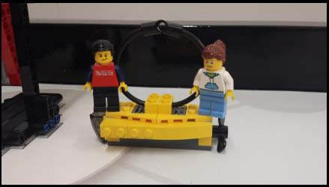
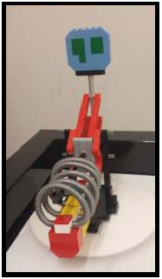
机器人要把基地中的两个小人模型与一个参赛队自己设计的小模型结合起来，并与磅秤所在的圆形区域接触。在FLL挑战赛中一般是不允许参赛队自带模型和把几个模型结合在一起的，这次是一个例外。这个模型应反映对参赛队有意义的才能、成就、事业或兴趣，模型可以简单或复杂，粗陋或逼真。
⒀ 研究性学习 图28 拜师学艺
磅秤模型上应持有表示知识和技能的圆环，如图29所示。圆环只有8个，如果要完成利用搜索引擎任务，有两个圆环是不可能拔下来的，所以，磅秤模型上最多可能持有6个圆环；如果不想完成利用搜索引擎任务，把那两个环都放到磅秤上，可以多得分。 图29 研究性学习
⒁ 约见（限定方法）
机器人应先使模型上的黄色部件向南运动，并只能用拨动约见模型上拨轮的方法使表盘上的指针顺时针转动。
在机器人两次启动/重启之间，拨轮只能被转动180°。
完成约见任务没有确定的分值。完成这个任务只是得到一个百分数。所有非约见任务的总分与此百分数的乘积就是增加的分数。能得到的百分数取决于指针所指的位置，见图30。指针的原始位置在10%。
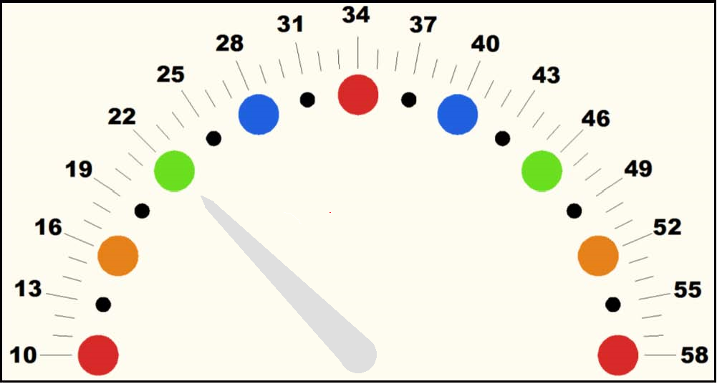

图30 约见任务能得到的加分百分数
14种任务的得分条件归纳于表1中。
表1 任务得分条件
序号 | 任务名称 | 涉及的模型 | 得分条件 |  |  | 分值
1 | 开门办学 | 校门 | 校门明显打开 |  |  | 15
2 | 云端访问 | 云端 | SD卡竖起 |  |  | 30
3 | 社区学习 | 社区 | 表示知识及技能的圆环不与社区模型接触 |  |  | 25
4 | 机器人竞赛 | 机械臂、插件 | 安装插件，推动滑板，释放圆环 |  | 插件安装正确 | 25
 |  |  |  |  | 及，圆环不接触机械臂 | 30
5 | 利用正确的观念 | 观念 | 推动滑板，释放的圆环不接触观念模型 |  |  | 40
6 | 突破性思维 | 方框、设想 | 模型未进入过基地 | 设想模型在方框外 |  | 25
 |  |  |  | 及，灯泡面向上 |  | 15
7 | 远程交流/学习 | 相机、显示器 | 相机滑板向西的队得分 |  |  | 40
8 | 利用搜索引擎 | 搜索引擎、圆环 | 蓝色滑板向东运动 |  |  | 15
8 | 利用搜索引擎 | 搜索引擎、圆环 | 及，只拔出一个颜色正确的圆环 |  |  | 45
9 | 运动 | 足球、球门 | 机器人完全在射门线东/北面射门 |  | 射门 | 30
 |  |  |  |  | 及，球与球门内的场地膜接触 | 30
10 | 反求工程 | 篮子、散件 | 搭建了一个与对手所给的模型相同的模型 |  | 篮子在基地里 | 30
 |  |  |  |  | 及，正确的模型在基地里 | 15
11 | 适应变化的状态 | 状态 | 模型逆时针转90° |  |  | 15
12 | 拜师学艺 | 小人、自制模型 | 两个小人与自制的模型结合 |  | 搭建了模型，且不在基地里 | 20
 |  |  |  |  | 及，模型与磅秤区域接触 | 15
13 | 研究性学习 | 磅秤、圆环 | 磅秤持有圆环 |  | 第一圆环 | 20
 |  |  |  |  | 第二至七圆环 | 10/个
14 | 约见 | 约见 | 机器人拨动拨轮使指针转动 |  |  | %
5.3 机器人从基地出发，出去走一圈或多圈，每次完成一个或多个任务。
5.4 完成任务不必按照某种特定的顺序，可以反复尝试完成某个任务（任务最多只能试两次），但场上物体不会按照参赛队员的要求归位。
5.5 除特别说明的任务外，完成任务的结果必须一直保留到比赛结束，即，所要求的结果在场上仍能看到，这是得分的必要条件。机器人要完成的任务虽然是独立的，但是，如果在完成任务B时破坏了已经完成过的任务A的得分条件，任务A将不能得分。
5.6 除约见任务外，可能的满分为530分，没有做约见任务的增分比例为10%，得分为583分，完成约见任务的最高增分比例为58%，所以，理论上的最高得分为837.4分。
5.7 参赛队进入赛场后，由抽签确定的数名队员代表将抽签确定撤消几项规定的任务。比赛中，机器人不能再去完成已撤消的任务。被撤消的任务一旦宣布，不再变化。未撤消的任务的属性值为1，已撤消的任务的属性值为-2。
6 比赛
6.1 赛制
FLL机器人工程挑战赛按小学、初中、高中三个组别分别进行比赛。比赛分两轮进行，以得分较高一轮的成绩为最终成绩。
6.2 参赛队
6.2.1 每支参赛队可以由最多4名学生和1名教练员（教师或学生）组成。学生必须是2015年6月前仍然在校的学生。
6.2.2 每场比赛中，除紧急修理外，只能有2名队员面向赛台。其他队员可站在附近，具体位置由裁判长确定，以便需要时介入，但他们不得拿着比赛器材。
6.3 比赛过程
6.3.1 赛前检查
参赛队的机器人在比赛前需要接受裁判员的检查，检查内容包括器材来源、机器人安全性等。
6.3.2 赛前准备
6.3.2.1 参赛队提前检录进入准备区，在准备区调试机器人。参赛队应自带便携式计算机并可携带维修用的备件。参赛队员在进入准备区前应将自己的手机、无线路由器、无线网卡等通信设备及U盘、光盘等存储介质交本队的教练员或家长保管。参赛队员在赛场内不得以任何方式与本队的教练员或家长联系。
6.3.2.2 某一组别的全部参赛队在准备区就位后，裁判长可能会抽签决定并宣布本次比赛要撤消的任务。撤消任务的任务模型仍保留在赛台上，但机器人不能去完成已撤消的任务。参赛队应根据撤消的任务修改自己的机器人的结构和程序。
6.3.2.2 参赛队准时到比赛区后，至少有一分钟时间去准备和安排未加电的机器人以及将要移动和使用的物品。
6.3.2.3 参赛队必须使用比赛提供的任务模型，不能携带自己的模型到比赛区。参赛队员与裁判员一起核查赛台上的模型的数量和位置。
6.3.2.4 赛前准备中，参赛队不能为满足自己的需要而拆下任务模型，把任务模型固定到机器人上，把任务模型相互连接，将任何东西固定到任务模型上，为策略的需要接触基地外的任务模型，以及在竞赛区附近下载程序。
6.3.2.5 在准备时间内，参赛队员可以在基地外校准光电传感器。
6.3.2.6 在准备启动时，机器人必须在启动位置不动，参赛队员不能接触机器人和将要移动或使用的任何物品。机器人的任何部分以及将要移动或使用的任何物品必须完全纳入基地，不允许任何东西超出虚拟的基地空间，如图31所示。机器人可以（但不要求）与将要移动或使用的物品接触。
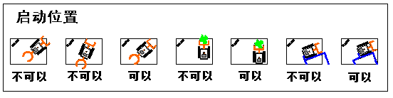

图31 启动位置
6.3.2.7 准备一台尚未加电的机器人时，参赛队可以用自己准备的策略物品（为了策略的需要而准备的物品，不是机器人）使它对准某个目标，但是在机器人启动前，必须松开策略物品。
6.3.2.8 完成准备工作后，队员应向裁判员示意。
6.3.3 启动
6.3.3.1 裁判员确认两个参赛队均已准备好后，将发出“5，4，3，2，1，开始”的倒计数启动口令。随着倒计时的开始，操作手可以用一只手慢慢靠近机器人，听到“开始”命令的第一个字，操作手可以触碰一个按钮或给传感器一个信号去启动机器人。
6.3.3.2 负责启动机器人的参赛队员对机器人所做的唯一动作是让程序运行。在倒计时期间，参赛队员不能触摸机器人或将要使用或移动的物品。如果触摸了，裁判会重新开始倒计时。
6.3.3.3 在“开始”命令前启动机器人将被视为“误启动”并受到警告或处罚。
6.3.3.4 一旦比赛开始，不得以任何理由中断或暂停比赛。
6.3.4 对比赛动作的规定
6.3.4.1 一般来说，完成任务并不需要使用特定的方法，也鼓励参赛队自由创造。但是，如果规则要求用某种特定方法完成某个任务，就必须用那个方法，否则裁判不认为是完成任务。
6.3.4.2 如果机器人要从基地移出一个任务模型，该模型必须能拿起而没有带起其它任何物品。否则，裁判员将不允许机器人启动。
6.3.4.3 机器人一经启动，就被认为是“自主的”，这种状态一直保持到参赛队员下一次触碰机器人或任何模型或正在移动或使用的物品。发生上述接触动作时，机器人就立刻被认为是“不活动的”，如果它不在基地，就必须拿回基地调整、重新配置并准备重新启动。
6.3.4.4 如果接触自主的机器人时它正在策略性地移动某个模型或策略物品，从基地移出的物品随机器人一起拿回基地，继续使用；裁判员将把那些在基地外遇到的物品拿出场外，不再使用。
6.3.4.5 只有在显然是要让机器人出基地的时候，参赛队员才可以将要移动的物品完全放到基地里，让自主的机器人与它相互作用。然而，把物品放到自主的机器人上，被认为是间接接触，必须重新启动。
6.3.4.6 不管因为什么原因而重新启动，应按照6.3.2.4的要求在基地内摆放机器人与物品。
6.3.4.7 如果未被接触的自主机器人与所移动或使用的物品脱离了接触，则该物品应留在原地，直到机器人重新与它接触。这类物品不能用手去恢复。
6.3.4.8 被自主机器人改变了的场地状态，不能恢复。参赛队员接触自主的机器人时，机器人必须立即停止。如果在机器人停止期间改变了场地状态，裁判会尽力恢复。如果无法恢复场地，就只能保持“原样”。
6.3.4.9 比赛可能会有一些偶然的事故导致场地的状态发生变化。如果裁判员觉得不难恢复，就立即恢复原状；否则不予恢复。如果场地状态的变化是参赛队的过失造成的，变化导致的得分无效，变化导致的扣分有效；如果场地状态的变化不是参赛队的过失，参赛队将在得分上获得从宽的裁决。
6.3.4.10 基地内可得分的任务模型或物品，应一直在裁判员视线之内。
6.3.4.11 在比赛过程中，对于显然不是故意损坏而导致脱落的机器人零件，参赛队可请求裁判帮助先移出场外，在机器人回到基地后，可将脱落的零件恢复。
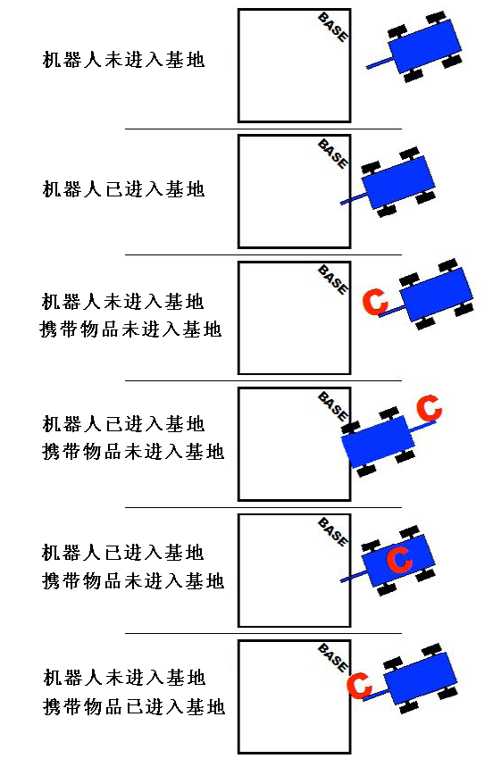
6.3.4.12 参赛队的机器人不能以任何方式干扰对方的机器人、场地或策略。
6.3.4.13 只要机器人（或与它接触的物体）的某一部分进入基地就可以用手将它们拿到基地里。但是，对这个机器人上所携带的从基地外拿回的任务模型，要按6.3.4.4处理。如果机器人进入基地里的仅是一条绳索、软管、导线、管子、链条或其它显然是为了伸展机器人而设计的配件（非机器人主体），就不认为机器人的某一部分进入了基地。对机器人和携带物品进入基地的判断标准如图32所示。
6.3.4.14 如果机器人停在即将获得一个任务得分的状态，即使策略性地拿回机器人，这个任务也不能得分。
6.3.5 比赛结束
图32 对机器人和携带物品进入基地的判断
6.3.5.1 每场比赛时间为150秒钟，裁判员以哨音结束比赛。此后，参赛队员应立即停止自主的机器人。因停止不及时造成的得分无效。在裁判员确认得分前，任何人不能触碰和移动场上的得分物品和改变得分状态。
6.3.5.2 参赛队在完成所有规定任务后应立即向裁判员举手示意，裁判员将记录完成任务的时间。同一组赛台上的另一支参赛队可以继续执行任务，直到150秒钟。
6.3.5.3 裁判员记录场上状态，填写记分表。参赛队员应确认自己的得分，协助裁判员恢复场地，立即将自己的机器人搬回准备区并注意不要带走任务模型和比赛用物品。
6.3.5.4 参赛队员将任务模型和物品恢复到启动前状态。
6.4 确定获胜队
6.4.1 每场比赛后，参赛队的最终得分为各种动作的得分扣除罚分，按最终得分多少确定胜负。
6.4.2 挑战赛结束后，按每支参赛队在两场比赛中的较高分排名。如果出现局部并列的情况，则比较参赛队的另一次比赛得分确定先后。
7 记分
7.1为减少比赛期间的争议，该场比赛结束后只根据当时场地上的情况来判定得分。比赛结束时，裁判会仔细检查赛场并记下物品的状态和位置。这就是说，如果已经完成的任务被机器人在比赛结束前破坏了，就无法得到该分数。
7.2 对于每项已完成的任务所记的分数，参见“5 任务说明”一节。由于某些任务是限定方法的，没有采用规定的方法即使处于得分状态不予记分。
7.3 未撤消的任务的属性值为1，已撤消的任务的属性值为-2。得分为“5 任务说明”一节的完成任务的得分乘该任务的属性值。就是说，如果完成了已撤消的任务，得分加倍且为负。
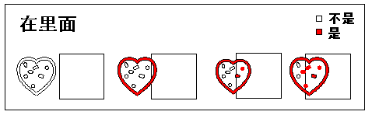

图33 “里面”的判断
7.4 判定得分时，常常要判定某物品是否在某区域“里面”，判断标准是如果A的任何一部分覆盖B区域，A就在B的“里面”，如图33所示。直接接触也没有关系。容器中的物品要单独裁定，与容器无关。
7.5 有时，还需要判定某物品与机器人、任务模型或另一物品是否接触。如果A与B直接接触，就是A接触了B，如图34所示。
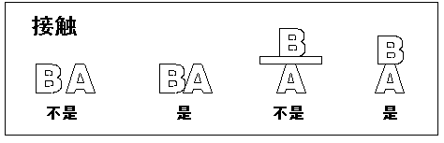

图34 “接触”的判断
7.6 对完成所有未撤消任务且没有完成任何一个已撤消任务的参赛队加记时间分。时间分等于150-完成任务时间（秒）。如果参赛队示意已完成任务，但赛后核查时发现参赛队并未完成所有未撤消任务，或完成了任何一个已撤消任务，不记时间分。
7.7 比赛结束时，遗留在基地外的每件策略物品被认为是丢弃物，要受到丢弃物处罚。
7.8 如果机器人明显地两倍于基地的宽度，无论是接触它时还是比赛结束时，即使它在基地里，要受到伸展处罚。
8 犯规和取消比赛资格
8.1未准时到达的参赛队，每迟到1分钟则判罚该队10分。如果比赛开始2分钟后参赛队仍未到场，该队将被取消比赛资格。
8.2 第一次误启动的参赛队将受到裁判员的警告，第二次误启动的参赛队将被取消比赛资格。
8.3 违反对器材和软件的规定，又无法纠正，由裁判长决定处理办法，但是，无论怎样处理，该参赛队不能获奖。
8.4本届比赛中的“接触处罚”、“伸展处罚”、“丢弃物处罚”用处罚模型实施。如果发生一次这类处罚，裁判员就要把一个处罚模型（一共8个）放在不妨碍机器人运动的地方。比赛结束后按所放模型的多少记罚分。
8.5 如果任务模型损坏显然是参赛队或机器人造成的，无论是有意还是无意，将警告一次。即使再次完成任务也不能得分。
8.6 如果出现不合法的任务模型的连接，裁判员将宣布机器人这一次从基地启动完成的所有任务无效。场地恢复到启动前的状态，机器人及相关模型拿回基地重新启动，但不进行8.4的处罚。
8.7 比赛中，参赛队员有意接触比赛场上的物品或机器人，将被取消比赛资格。偶然的接触可以不当作犯规，除非这种接触直接影响到比赛的最终得分。
8.8 如果从机器人上分离出来的部件或机构妨碍对方得分，该队将被取消比赛资格。多次故意犯规可能导致取消该队的参赛资格。
8.9 不听从裁判员的指示将被取消比赛资格。
8.10 参赛队员在未经裁判长允许的情况下私自与教练员或家长联系，将被取消比赛资格。
8.11 比赛中总会产生一些难以估计的问题，裁判员遵循的原则是“疑问从无，裁定从宽”。
9 奖励
按照参赛队排名确定获奖等级。
10 其它
10.1关于比赛规则的任何修订，将在浙江省青少年科技创新活动服务平台http://zhejiang.xiaoxiaotong.org/上发布。
10.2 比赛期间，凡是规则中未予说明的事项由裁判组决定。裁判组对此规则进行解释与修改。针对特殊情况（例如一些无法预料的问题和/或机器人的性能问题等），规则可作特殊修改。
10.3 本规则是实施裁判工作的依据。在竞赛中，裁判有最终裁定权。他们的裁决是最终裁决。裁判不会复查重放的比赛录像。关于裁判的任何问题必须由一名学生代表在两场比赛之间向裁判长提出。

